**BÀI TUYÊN TRUYỀN**

**PHÒNG CHỐNG DỊCH BỆNH ĐÔNG XUÂN CHO TRẺTẠI LỚP 4TB - TRƯỜNG MẦM NON TIÊN HƯNG**

**Đơnvị: Trường Mầm Non Tiên Hưng**

**Độtuổi: 4 tuổi**

**Giáo viên: Vũ Thị Huyền**

Mùa Đông xuân tiết trời lạnh khí hậu lúc khô hanh, lúc lại ẩm ướt, là điều kiện rất thuận lợi cho vi khuẩn gây bệnh sinh sôi và phát triển. Trong vô số các bệnh phát tác mạnh vào mùa đông, thì các bệnh hô hấp, khớp và bệnh ngoài da là hay gặp nhất.

Đây là thời điểm thuận lợi làm tăng các bệnh ở trẻ, nhất là ở những bé có hệ miễn dịch yếu, dẫn đến tỷ lệ trẻ mắc các bệnh về đường hô hấp gia tăng.

Đường hô hấp chính là nơi mà nhiều mầm bệnh (vi rút, vi khuẩn) dễ dàng xâm nhập khi chúng ta hít thở. Đối với trẻ em, đường thở ngắn và hẹp nên mầm bệnh dễ lây lan hơn. Đặc biệt là trẻ dưới 4 tuổi, bệnh đường hô hấp thường xuyên tấn công do hệ miễn dịch chưa hoàn chỉnh nên sức đề kháng và khả năng miễn dịch kém. Chính vì vậy, trẻ không đủ sức chống đỡ với sự tấn công của các mầm bệnh xâm nhập từ bên ngoài.

Để hạn chế, phòng chống các bệnh dich mùa đông xuân cho trẻ tại lớp 4TB- trường mầm non Tiên Hưng, giáo viên chủ nhiệm lớp 4TB triển khai tới toàn bộ các bậc phụ huynh lớp 4TB cần nắm chắc những biện pháp phòng chống dịch bệnh như sau:

**I.Một số bệnh thường gặp vào mùa đông xuân :**

**1.Viêm họng cấp tính:**

**-** Bệnh thường xảy ra vào mùa đông, gặp cả ở người lớn và trẻ em.

**-** Triệu chứng: đầu tiên là đau họng khi nuốt, sốt, khàn tiếng, ho do bị kích ứng ở đường hô hấp trên, có thể kèm theo sổ mũi.

- Nguyên nhân: gây bệnh thường thấy do loại vi khuẩn liên cầu tan máu beta nhóm A, có nhiều trường hợp do vi rút. Nếu không được chữa trị hiệu quả, bệnh có thể dẫn đến viêm phổi, viêm khớp, biến chứng tại cơ tim và van tim hay còn gọi là thấp tim.

**2. Viêm amidan**

- **Triệu chứng** :Đầu tiên khi bị viêm amindan, chúng ta sẽ cảm thấy khó nuốt, đau trong họng, cơn đau đôi khi kéo dài nhiều giờ đồng hồ. Trẻ có thể lạc giọng hoặc mất hẳn giọng nói, cảm thấy rất mệt mỏi và có thể sốt cao hơn 38oC.

- Bên cạnh đó, khi bị viêm amidan ta sẽ cảm thấy miệng khô đắng, lưỡi trắng, niêm mạc họng đỏ và góc hàm có thể nổi hạch.

- Trong trường hợp bị viêm amidan mãn tính trẻ sẽ ngáy khi ngủ và chủ yếu thở bằng miệng. Khi nói chuyện, trẻ sẽ phát âm giọng mũi hoặc khó khăn khi phát âm. Tình trạng amidan mãn tính nếu không được điều trị kịp thời có thể gây ra hội chứng ngưng thở khi ngủ và sẽ ảnh hưởng đến chức năng của tai .

**3**. **Cúm:**

- Trẻ em là nhóm mắc căn bệnh này nhiều do sức đề kháng chưa hoàn thiện khiến vi rút cúm dễ dàng gây bệnh. Trong cúm, mầm bệnh là các vi rút cúm lây trực tiếp do tiếp xúc, giao tiếp hàng ngày, đặc tính vi rút là sinh sôi nảy nở nhanh nên có số lượng ồ ạt tấn công cơ thể, nhất là những trẻ có hệ miễn dịch yếu.

-Triệu chứng: thường thấy như sốt nhẹ, có thể ớn lạnh, đau đầu, chóng mặt, ho, đau họng, nghẹt mũi, chán ăn, đặc biệt là hắt hơi nhiều và chảy nước mũi trong. Tùy theo sức đề kháng của cơ thể mà thời gian bệnh kéo dài hay rút ngắn, giảm nhẹ hoặc nghiêm trọng hơn. Thậm chí, một số bệnh cúm diễn tiến nhanh và ồ ạt có thể khiến tử vong.

**\* Để phòng bệnh hô hấp cần lưu ý 1 số vấn đề sau:**

- Giữ ấm cơ thể khi thời tiết trở lạnh ở các vị trí quan trọng như bàn chân, bàn tay, ngực, cổ, đầu., nhất là khi chúng ta đi ngoài trời vào buổi tối hoặc sáng sớm.

**-** Không nên tiếp xúc với người có biểu hiện bị cúm, viêm đường hô hấp và những chỗ đông người ngột ngạt, có khói thuốc lá.

**-** Uống nước ấm, tránh ăn những thức ăn lấy trực tiếp từ tủ lạnh như: Kem, đá.

**-** Tăng cường dinh dưỡng với thực đơn cân đối của các nhóm dưỡng chất như: Tinh bột, chất đạm, chất béo và rau củ quả.

**-** Bổ sung đầy đủ vitamin và khoáng chất có chứa nhiều trong các loại rau củ quả. Đây là những dưỡng chất quan trọng vừa giúp các em phát triển hoàn thiện cả về thể chất lẫn tinh thần cũng như tăng cường hệ miễn dịch.

- Ngoài ra chúng ta còn cần phải thường xuyên giữ gìn vệ sinh cơ thể, vệ sinh môi trường sạch sẽ, rửa tay thường xuyên bằng xà phòng để phòng bệnh.

**4. Các bệnh về khớp**

**Bệnh viêm khớp**: do thời tiết lạnh, ẩm nên các bệnh xương khớp có dịp hoành hành. Viêm khớp dạng thấp, thấp tim và gút là 3 bệnh dễ lên những đợt cấp tính nhất trong mùa đông. Viêm khớp dạng thấp là bệnh khớp mãn tính kéo dài trong nhiều năm và có thể gây những di chứng nặng nề như: dính, biến dạng khớp. Triệu chứng của bệnh là viêm nhiều khớp (viêm cổ tay, bàn tay, đốt tay, khớp chân…) và diễn biến kéo dài. Người bệnh cũng có thể bị cứng khớp vào buổi sáng, gây khó cử động các khớp và kéo dài hàng giờ. Nếu thấy có các triệu chứng kể trên, bạn cần đi khám và điều trị ngay. Nếu để kéo dài sẽ xuất hiện tổn thương ở sụn khớp và đầu xương, người bệnh có nguy cơ bị biến dạng khớp, dính khớp, cứng khớp và mất khả năng vận động của khớp.

Đối với các bệnh viêm khớp, khi trời lạnh, điều cần làm đầu tiên chính là giữ ấm cơ thể, đặc biệt là chân tay. Hạn chế ra ngoài khi trời quá lạnh, mưa phùn. Những người bị bệnh gút cần phải kiêng hoàn toàn rượu, bia và hạn chế các món ăn giàu đạm, giàu chất béo.

**5**. **Bệnh da**

Trời lạnh cũng là điều kiện thuận lợi cho các bệnh ngoài da, đặc biệt là các bệnh như: mề đay, chàm, nứt gót chân… phát triển.

- Mề đay thường phát triển nhiều hơn khi từ môi trường có gió lạnh vào trong phòng ấm áp hơn. Một số người còn kèm theo triệu chứng nhức đầu, hạ huyết áp, tím tái, phù thanh quản… Để tránh tình trạng trên, những người có cơ địa dị ứng và hay nổi mề đay nên tránh ra ngoài lúc trời lạnh và nên mặc quần áo ấm. Nên uống các thuốc kháng histamin khi mới chớm có dấu hiệu mề đay để giảm và cắt cơn ngứa, vì khi mề đay đã nổi thì các thuốc kháng histamin không có tác dụng.

- Chàm khô, hay còn gọi là bệnh ngứa do lạnh, là hậu quả của trời lạnh và độ ẩm ở trong phòng gia tăng khiến da bị giảm tiết mồ hôi và chất bã. Chất sừng của da bị mất nước khiến da trở nên khô hơn, đóng ít vảy. Da bị nứt kèm theo triệu chứng ngứa từ lâm râm đến dữ dội, làm cho da bị trầy xước, thậm chí còn gây ra những chấm xuất huyết dưới da. Những người bị chàm khô nên uống nhiều nước, tránh tắm nước nóng, dùng loại sữa tắm có chất làm ẩm da và không có chất làm thơm. Bôi kem làm ẩm da ngay sau khi tắm và nếu nặng thì uống thuốc chống dị ứng hàng ngày theo chỉ định của bác sĩ.

Hi vọng rằng sau buổi tuyên truyền ngày hôm nay, các bậc phụ huynh đã trang bị thêm cho mình những kiến thức phòng các bệnh hay gặp trong mùa đông hiệu quả nhất, để các con luôn đảm bảo đủ sức khỏe trong vui chơi và học tập. Xin kính chúc các bậc phụ huynh cùng toàn thể các bé sức khỏe dồi dào và 1 tuần làm việc và học tập bổ ích!

*Vinh Quang, ngày 12 tháng 01 năm 2023*

**Giáo viên**

**Vũ Thị Duyên**

**BÀI TRUYỀN THÔNG**

**TRƯỜNG MẦM NON TIÊN HƯNG TRANG TRÍ ĐÓN TẾT NGUYÊN ĐÁN QUÝ MÃO 2023**

**Đơn vị: Trường Mầm Non Tiên Hưng**

**Độ tuổi: 3 tuổi**

**Giáo viên: Vũ Thị Kim Linh**

Trang trí trường học, lớp học ngày Tết luôn là chủ đề được không ít các nhà trường mầm non, cha mẹ trẻ, các bạn nhỏ quan tâm và là một hoạt động không thể thiếu tại các ngôi trường, cơ sở mầm non hiện nay. Việc trang trí trường mầm non theo chủ đề Tết không chỉ giúp trường mầm non thêm đẹp mắt, sinh động mà còn giúp các bạn nhỏ hiểu hơn, yêu hơn về ngày Tết cổ truyền của dân tộc, đồng thời nhà trường cũng có thể lồng ghép các tiết học thật thú vị dành cho bé, cho nên trang trí Tết tại các trường mầm non rất được chú trọng và đầu tư.

Cứ mỗi độ Tết đến, xuân về là không khí tưng bừng náo nức lại giấy lên trong lòng mọi người, mọi nhà tấp nập với không khí hứng khởi tưng bừng trang trí để đón Tết. Hòa chung với không khí tưng bừng đón Tết, các cô giáo trường Mầm non Tiên Hưng đã trang trí tết với đầy đủ các sắc màu, tạo nên một môi trường đón tết ấm cúng, mang hương vị quê hương.

Trường mầm non Tiên Hưng trang trí những hình ảnh mang đậm nét đặc trưng của ngày Tết cổ truyền như hoa mai, hoa đào, bánh chưng, ông đồ, câu đối… Việc trang trí Tết diễn ra ngay tại thời điểm này cho đến những ngày cận tết sẽ giúp các bé có được không gian học tập qua các video clip của các cô chia sẻ, mang đậm không khí mùa xuân, giúp ngôi nhà chung của các bé trở nên khang trang, ấm cúng.

Để chuẩn bị cho một cái Tết thật đầy đủ và trọn vẹn, các cô cùng nhau tham gia các hoạt động rất vui và vô cùng ý nghĩa. Sau khi các cô dọn vệ sinh sạch sẽ, gọn gàng và sắp xếp các góc để trang hoàng trong sân trường thật đẹp thì các cô bắt tay vào công việc trang trí các tiểu cảnh.

Những ngày tết cổ truyền đang đến gần, nếu như ngoài phố, những cành đào, chậu quất, những đóa hoa xuân đang đua nhau khoe sắc thì trường mầm non Tiên Hưng cũng được các cô giáo chuẩn bị chậu mai, chậu đào với những nét màu sắc rực rỡ và sống động. Các cô giáo trang trí cành đào, cành mai làm cho không gian trở nên gần gũi, ấm áp và tươi sáng hơn. Ngoài ra, các câu đối đầy may mắn với sợi chỉ đỏ kết nối hình đồng tiền… thường viết kèm các từ tạo thành lời chúc Tết hay nhất cầu mong may mắn, phát tài thành nét bút thư pháp.

Góc chợ quê sẽ giúp ngôi trường có được không gian độc đáo tạo được nhiều ấn tượng tốt với cha mẹ trẻ và các bé. Trẻ sẽ được thỏa mãn sự khám phá và trải nghiệm của mình. Qua đó, giúp trẻ hiểu được ý nghĩa của ngày tết cổ truyền, biết được các hoạt động chuẩn bị đón tết: đi chợ mua sắm, gói và nấu bánh tét, bánh chưng, trang trí cành mai, cành đào.

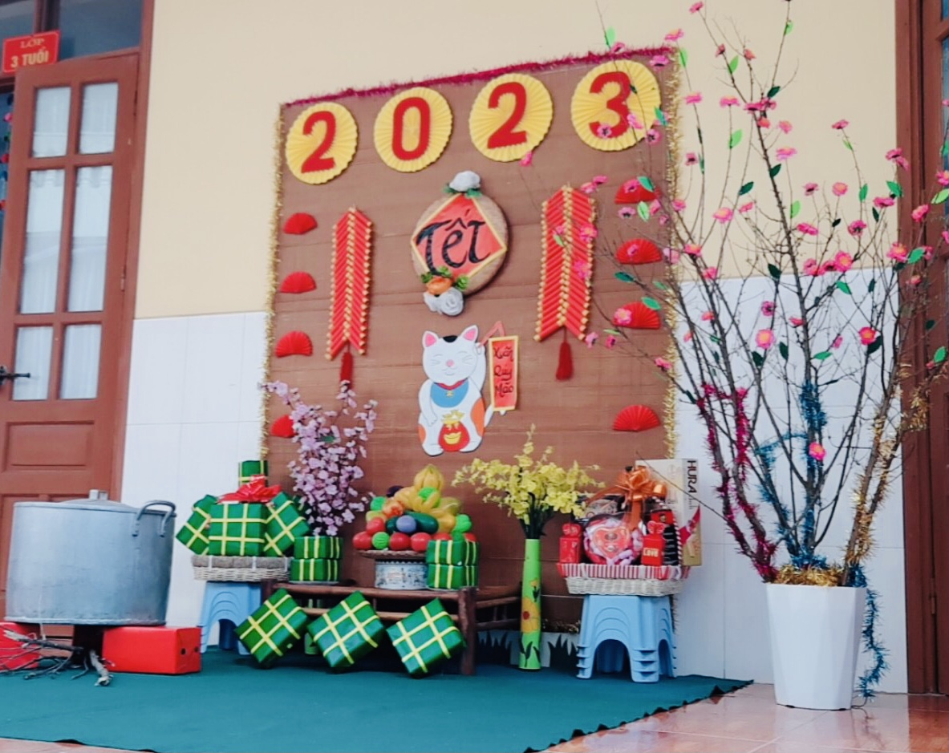

 Hoạt động trang trí lớp học ngày Tết rất có ý nghĩa, cần được phát huy nhằm giữ gìn bản sắc văn hóa dân tộc. Đặc biệt, việc trang trí lớp học tại các trường mầm non sẽ giúp các bé thêm yêu dịp lễ Tết cổ truyền của dân tộc, biết trân trọng giá trị, tinh hoa văn hóa nhân loại.

*Vinh Quang, ngày 19 tháng 01 năm 2023*

**Giáo viên**

**Vũ Thị Kim Linh**

**BÀI TRUYỀN THÔNG**

**TRƯỜNG MẦM NON TIÊN HƯNG HƯỞNG ỨNG TẾT TRỒNG CÂY NĂM QUÝ MÃO 2023**

**Đơn vị: Trường Mầm Non Tiên Hưng**

**Độ tuổi: 3 tuổi**

**Giáo viên: Nguyễn Thị Hân**

Thực hiện Công văn số 45/SGDĐT- TL ngày 30 tháng 12 năm 2022 của Sở Giáo dục và Đào tạo huyện Tiên Lãng về việc tổ chức dạy học trực tiếp sau kỳ nghỉ tết. Qúy Mão.

Để chuẩn bị tốt cho công tác đón trẻ vào học lại sau kỳ nghỉ Tết Nguyên Đán vào 27/01/2023 cán bô giáo viên, nhân viên trường Mầm non Tiên Hưng tổng vệ sinh các khu vực trong khuôn viên nhà trường như: lớp học, hành lang, khu vực nhà bếp, công trình vệ sinh và sân chơi… được quét dọn, vệ sinh sạch sẽ, thu gom bỏ rác, phế liệu; các vị trí như: nền nhà, bàn, ghế, cửa sổ, cửa ra vào, tay nắm cửa, tay vịn cầu thang,… được tổng vệ sinh, lau chùi bằng xà phòng, javen, nước lau sàn;  một số loại đồ dùng đồ chơi được chùi rửa và phơi nắng. Đặc biệt lưu ý những vật dụng tiếp xúc trực tiếp, thường xuyên với trẻ sạch sẽ nhằm để đảm bảo an toàn khỉ đón trẻ trở lại học.Hình ảnh giáo viên, thực hiện tổng vệ sinh giặt chăn ga, gối đệm và rửa đồ dùng đồ chơi, trước khi nghỉ tết,

Bên cạnh đó giáo viên còn làm cỏ, phát cỏ vệ sinh trường để tạo cảnh quan đẹp, an toàn thu hút trẻ đến trường. quyét dọn sân trường để chuẩn bị đón trẻ đến lớp

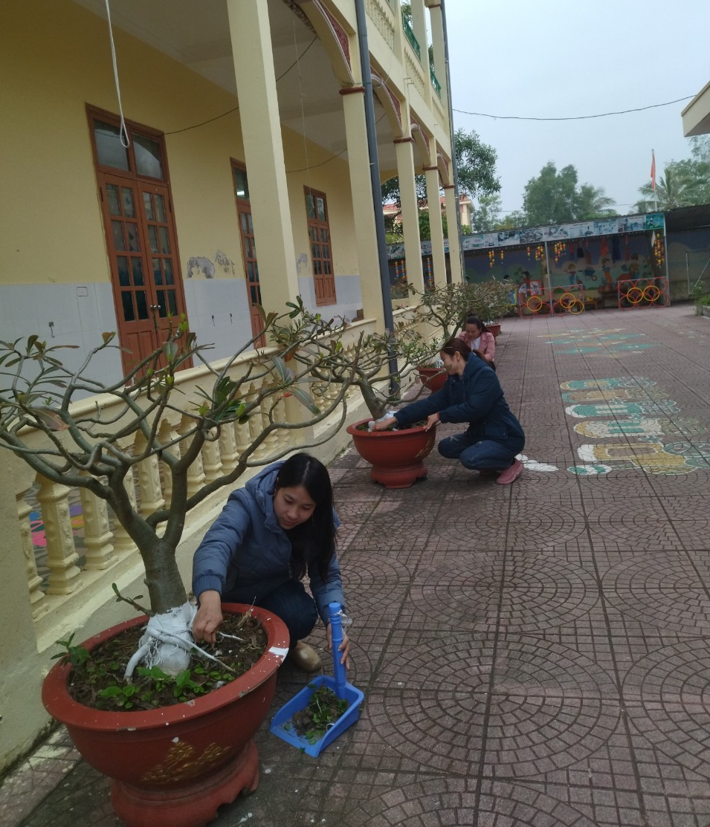

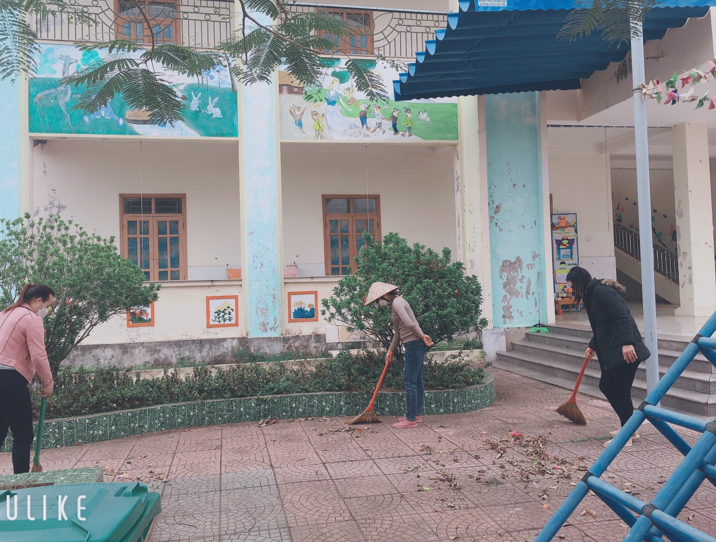

Ngoài ra trường còn bố trí thêm xà phòng ở các bồn rửa tay, treo các băng gon hình ảnh tuyên truyền về các biện pháp phòng chống dịch COVID-19 trước cổng trường để khi đưa, đón trẻ phụ huynh dễ dàng nhìn thấy nhằm đảm bảo sức khỏe cho trẻ và phòng chống được dịch bệnh

Qua các đợt thực hiện tổng vệ sinh trường lớp trước khi đón trẻ vào học trở lại nhận thấy cán bô giáo viên, nhân viên trường mầm non Tiên Hưng. tham gia rất tích cực và rất phấn khởi khi được đi làm trở lại, trường lớp sạch sẽ thoáng mát, an toàn cho trẻ. Trong thời gian tới, nhà trường tiếp tục tuyên truyền đến cán bộ, giáo viên, nhân viên, phụ huynh và trẻ nâng cao ý thức tự bảo vệ sức khỏe bản thân, gia đình

*Vinh Quang, ngày 27 tháng 01 năm 2023*

**Giáo viên**

**Nguyễn Thị Hân**